Computer Graphics Homework #4 Report

103062528, CS, Yu-Shan Lin

**一、實作要點**

這次的架構是再度延伸HW3的架構。主要的修改在於model.cpp之中，載入model的部分加入了texture載入的功能，以及繪圖的部分加入了針對不同group切換texture的程式碼。另外，在shader的部分也有兩點改進。第一點是以往只能使用vertex lighting，現在是將lighting的程式碼也複製到fragment shader中。第二部分是將texture mapping融合進shader之中。

**二、程式使用方式**

程式一共有三個light source並存，會預設開啟directional light source。想要啟動或控制其他light source，必須先按以下按鍵切換選擇的light source：

I: Directional Light Source

O: Point Light Source

P: Spot Light Source

選擇完畢之後，就可以對選擇的light source做各種控制：

A/D/W/S: 左/右/上/下移動

L: 打開/關閉light source

Z/X: 調整spot light的exponential value

C/V: 調整 spot light的cutoff value

Q: Pre-pixel and per-vertex lighting

T: Toggle texture wrap mode

Y: Toggle texture mag/min filter

另外還有其他按鍵：

M: 切換model

H: 教學清單

**三、程式截圖**

**1. Pre-pixel and per-vertex lighting**

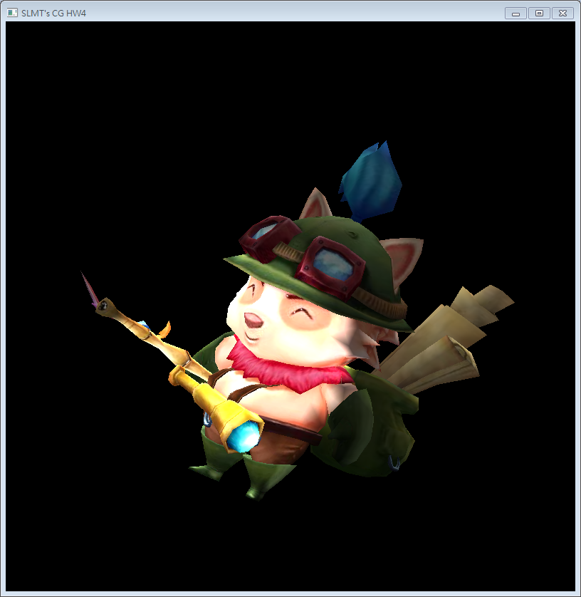



**2. Wrap Mode**

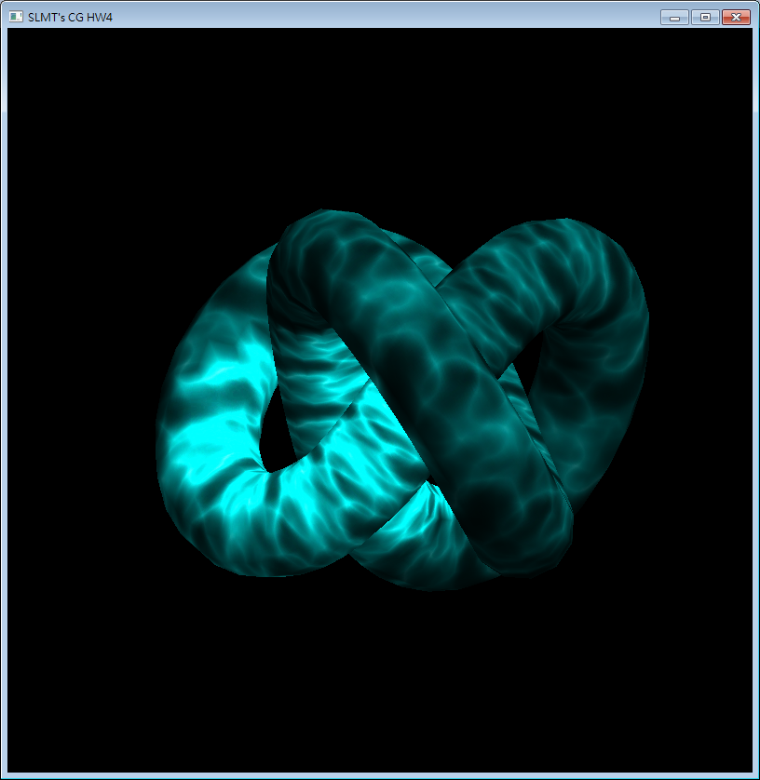

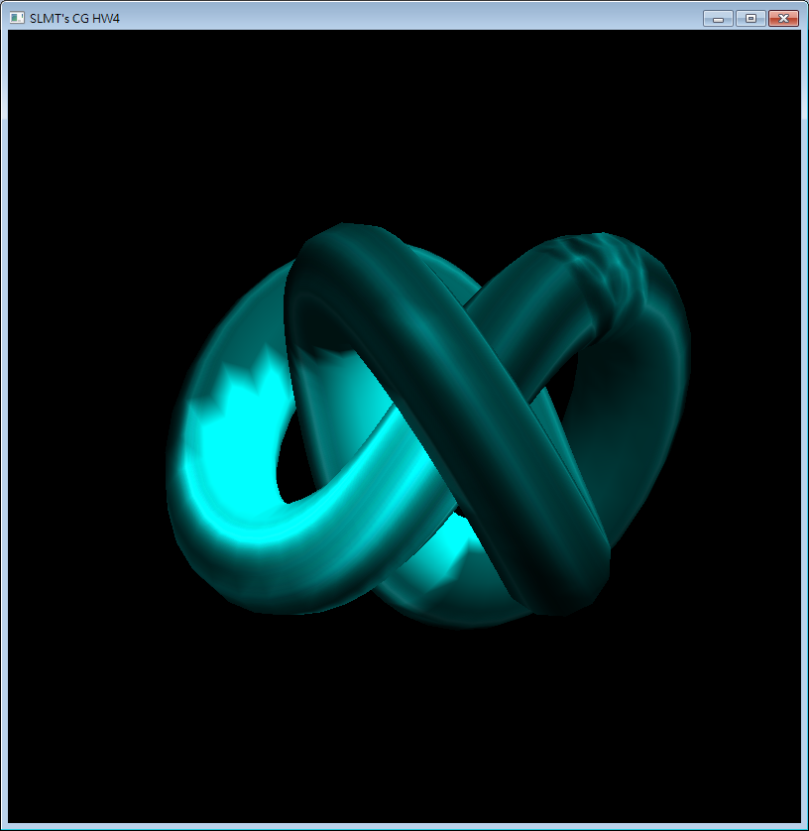

**四、心得**

這次作業相較於之前都簡單許多。只需要將之前的project加上texture，並且將之前lighting的shader複製到fragment即可。一開始我直接用助教的project來修改，不過發現助教並沒有提供lighting程式碼，加上我個人比較想用自己的project來撰寫，所以最後還是使用自己的版本。花了一點時間做合併的動作，不過大致還算順利。